Muzică şi adrenalină în weekend la Polus Center

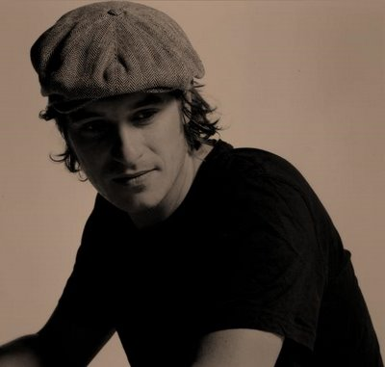
În acest weekend Polus Center Cluj a pregătit vizitatorilor săi două evenimente excepţionale.
Astfel, începând de vineri, 25 septembrie şi până duminică 27 septembrie 2009, adrenalina va atinge cote maxime în parcarea Polus Center, în cadrul singurului off-road urban din Europa, Ursus Alcohol Free Track, unde pasionaţii de 4x4 vor trebui să facă faţă provocărilor oraşului. Fiecare dintre cele trei zile ale evenimentului este dedicată unei alte categorii, în funcţie de gradul de dificultate al traseului. Astfel, prima zi a evenimentului este dedicată categoriei Hobby unde vor concura maşini nemodificate, sau modificate uşor, pe un traseu de dificultate medie. Tot în prima zi spectatorii vor putea asista la un spectacol inedit. Cu pneuri de peste doi metri şi motoare de sute de cai putere, celebrele Monster Truck-uri vor înfrunta şi ele, fără prea multe probleme, obstacolele traseului. Cea de-a doua zi va găzdui categoria Open în cadrul căreia concurenţii vor înfrunta un traseu cu un grad de dificultate mediu spre greu. Evenimentul va continua cu spectaculoasele demonstraţii ale unor rideri de top din scena FMX-ului (Freestyle Motocross), Brano Niks, Gerhard Mayr şi Martin Schenk.
Duminică, ultima zi a evenimentului, va fi dedicată celei mai grele dintre categorii, cea de Extrem,dar şi mult aşteptatului moment: spectacolul de cascadorie Stunt Riding Show .
Fiecare zi se va încheia cu un incendiar concert susţinut de trupele româneşti Cassa Loco (Vineri), Paraziţii (Sâmbătă) şi Timpuri Noi (Duminică).
Sâmbătă, 26 septembrie, Polus Center va găzdui o altă premieră pentru România, transformându-se în cel mai inedit şi mai mare club din ţară cu ocazia evenimentului "Electro-Night.All Night.Powered by Parov Stelar&Band”. Astfel, începând cu ora 23.00 zona de food-court va avea o nouă înfăţişare, locul meselor fiind luat de baruri, zone de lounge, scene şi vizualuri imense. Atracţia principală a serii va fi concertul susţinut de Parov Stelar&Band. Invitaţii lor vor fi Şuie Paparude, L’Orchestre de Roche şi DJ Mike Rigler(Austria). Întreaga seară se va încheia a doua zi dimineaţa la ora 05:00, organizatorii punând gratuit la dispoziţia participanţilor transportul în comun până în oraş în intervalul 04:30-05:30.
Preţurile biletelor vor fi de 25 lei (în picioare), 40 lei (lounge etaj) şi 100 lei (VIP) şi se pot găsi în Cluj la Diesel Club (Piaţa Unirii 17), Diesel Cafe (Polus Center), Polus Center (la intrare, în ziua concertului) şi în ţară la magazinele Benvenuti(Alba Iulia, Satu Mare, Baia Mare, Oradea, Tg Mureş, Braşov, Arad, Sibiu, Deva, Timişoara).
Aceste evenimente se încadrează în strategia Polus Center de a le oferi clienţilor săi cele mai bune oportunităţi de shopping, dar şi cele mai reuşite evenimente.
Polus Center Cluj este cel mai întins centru comercial pe un singur nivel din România, cu o suprafaţă construită de 80.000 mp, iar cea închiriabilă de peste 60.000 mp. Polus înglobează 183 de magazine, între care un hipermarket Carrefour, şi pune la dispoziţia clienţilor 2.500 de locuri de parcare. Polus Center Cluj este parte a grupului austriac Immoeast AG.

